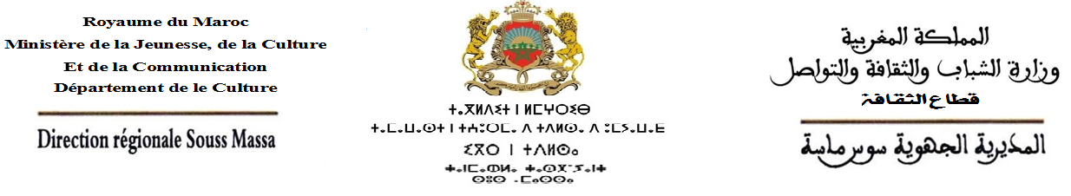
بلاغ صحفي
تحت الرعاية السامية لصاحب الجلالة الملك محمد السادس نصره الله، وفي إطار الاهتمام الذي توليه وزارة الشباب والثقافة والتواصل لمختلف مظاهر التراث غير المادي ببلادنا، واستمرارا لسعيها الدؤوب للنهوض بالفنون التراثية المغربية، تنظم وزارة الشباب والثقافة والتواصل- قطاع الثقافة - الدورة 10 للمهرجان الوطني لفن الروايس أيام 28 و29 و30 يوليوز 2022 بمدينة الدشيرة الجهادية، وذلك بتعاون مع عمالة إنزكان أيت ملول والمجلس الجماعي للدشيرة الجهادية.
تأتي هذه الدورة، التي يتزامن تنظيمها مع احتفال الشعب المغربي بالذكرى 23 لعيد العرش المجيد، لتتوج عقدا من عمر المهرجان، وتصبو، بذلك، لأن تجعلها محطة لتقييم رصيده والانتقال إلى مرحلة جديدة تكرس النهوض بشؤون هذا التراث الفني العريق، سواء في ما يتعلق بتشجيع الإبداع والإنتاج الفني، أو في ما يتعلق بإطلاق مبادرات بحثية وأكاديمية تتمحور حول فن الروايس وقضاياه.
وقد تم الشروع، منذ السنة الماضية، في خلق آليات لهيكلة الفرق وإتاحة فرصة المشاركة لأكبر عدد من الممارسين والمرافقين لتلك الفرق، في إرساء دعائم جديدة للجانب التنظيمي والفني، انطلاقا من اعتماد مبدأ الترشح للمشاركة في سهرات المهرجان؛ على أساس أن تتلوها خطوات أخرى بغاية تجويد العرض الفني المقدم.
هذا العرض الذي سيشمل، برسم هذه الدورة، مشاركة عدد من الروايس؛ الذين بصموا مسار هذا الفن طيلة عقود داخل سوس أو خارجها؛ وذلك في ثلاث سهرات كبرى تتوج باستضافة خاصة لأيقونة المجموعات الغنائية بسوس، عبد الهادي إكوت رئيس مجموعة إزنزارن عبد الهادي المعروفة.
يتضمن البرنامج، إضافة إلى ما ذكر، تكريم علمين من أعلام فن تيرويسا، من الروايس الأوائل الذين تعاطوا لهذا الفن منذ بداية القرن العشرين. يتعلق الأمر بالفنان الحسين أيت المودن المعروف في الأوساط الفنية بالحسين أوصالح، والفنانة فاطمة وكريم الملقبة بفاطمة بلعيد. يسبق ذلك، إجراء مسابقة للروايس الشباب في دورتها الرابعة.
وانسجاما مع الأهداف المتوخاة من المهرجان، يسعى المنظمون لعقد لقاء علمي- مهني لطرح موضوع فن الروايس وسؤال التجديد، من أجل فتح النقاش بشكل علمي في مسألة التجديد في الفنون، وبالتحديد في فن الروايس، وإمكانياته وصيغه الممكنة وحدوده.

